Потребно е да се знае и да се запише во тетратка!

Природни науки – Сетила

- Деловите од нашето тело со кои ги чувствуваме нештата се викаат

сетилни органи.

- Секој сетилен орган има посебни делови рецептори - кои праќаат информации до мозокот и на тој начин дознаваме што се случува околу нас

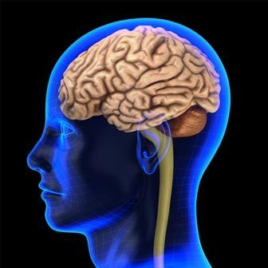
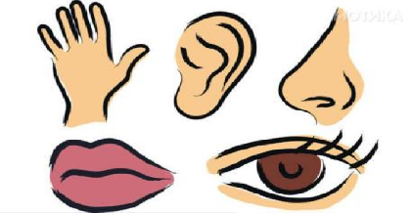
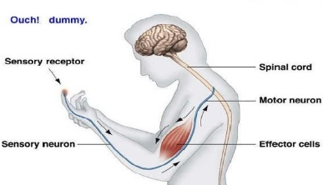
- Сетилни органи се:
око, уво, нос, јазик и кожа
Окото е орган за вид.
Увото е орган за слух.
Носот е орган за мирис.
Јазикот е орган за вкус.
Кожата е орган за допир.

- Преку сетилните органи, животните и човекот дознаваат за се што се случува во животната средина и соодветно реагираат.

- Сетилото за допир е сместено во кожата. Со сетилото за допир се открива: формата, тврдоста, тежината, рапавоста на предметите и храната.

- Органите за вкус служат за примање на вкусните дразби и за распознавање на храната дали е пријатна или непријатна за јадење. Тогаш се дознава за вкусот на храната –горко,солено,кисело,слатко.
- Јазикот е мускулест орган кој учествува во мешањето на храната, тој е сетило за вкус и орган за артикулација на говорот. Тој разликува четири вкусови:
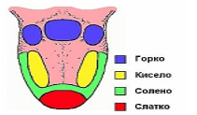

- Органите за вид ги примаат светлосните дразби. Тие служат за распознавање на светло, темно, форма, големина, боја, движење идруго.

- Некогаш нашите очи може да нè ,,измамат“ со гледањето на нешто различно. Тоа се вика оптичка илузија.

- Органот за мирис ги прима мирисните
дразби. Мирисните дразби можат да бидат пријатни и непријатни.

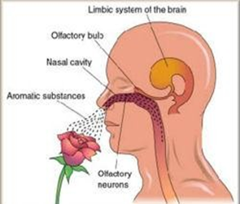

- Преку сетилата за слух луѓето и животните ги примаат звучните дразби кои можат да бидат пријатни, непријатни,предупредувачки и други...
Увото се состои од три основни дела:

Надворешно уво Средно уво Внатрешното уво

